レアメタル研究会

■ 主催： (財)生産技術研究奨励会
■ 開催会場： 東京大学生産技術研究所
An 棟2F コンベンションホール（東京都目黒区駒場４－６－１）
〒153-8505目黒区駒場４－６－１（最寄り駅：駒場東大前、東北沢、代々木上原）

■ 参加登録・お問い合わせ： 岡部研 秘書 宮嵜 智子（tmiya@iis.u-tokyo.ac.jp）

平成２０年度 レアメタル研究会 （2008.9.8現在）

■ 第３４回 １０月１０日（金） １５：００～ Ａ棟コンベンションホール
テーマ： 社会情勢、メディアとレアメタル

午後３：００～
レアメタルを巡る現状と将来 （６０分）
アドバンスト マテリアル ジャパン株式会社 代表取締役社長 中村 繁夫 講師

金属資源のリサイクル活動に対する社会の反応（仮） （６０分）
東北大学大学院 環境科学研究科 教授 白鳥 寿一 講師
（DOWA エコシステム株式会社 環境ソリューション室 担当部長）

レアメタルの報道と誤解 （３０分）
東京大学生産技術研究所 准教授 岡部 徹 講師

午後６：３０～ 研究交流会・意見交換会 （＠Ａ棟ホワイエ）

■ 第３５回 ２００９年 ３月６日（金） １５：００～ Ａ棟コンベンションホール
テーマ：貴金属、シリコン、レアアース

午後３：００～
白金族金属の動向と今後の課題（仮）
田中貴金属工業株式会社 マーケティング部 副部長 高齊 均 講師
（講師変更予定あり）
シリコンの将来性と金属熱還元法によるシリコン製造の可能性について
東京大学生産技術研究所 博士研究員 安田 幸司 講師

希土類合金磁石のリサイクル技術の現状と今後の展開
東京大学大学院 マテリアル工学専攻（修士課程２年） 白山 栄 講師

午後６：３０～ 研究交流会・意見交換会 （＠Ａ棟ホワイエ）

■ 参 加 費
レアメタル研究会は、企業会員に対する「勉強会・交流会」を主たる目的として企業会員の会費により運営されている（財）生産技術研究奨励会の特別研究会の一つです。第34回の講演会は、一般向けの内容ですので、非会員の企業の方も１回限りビジター（無料）での登録を受け付けます。大学・省庁・メディアの関係者の方は無料です。詳細は、岡部研ＨＰを参照ください。

http://www.okabe.iis.u-tokyo.ac.jp/

■ レアメタル研究会について

レアメタル研究会は、財団法人生産技術研究奨励会の特別研究会の一つとして２００２年に発足し、これまでに合計３３回、開催しました。参加者の累計はすでに、１９００人を超え、今では、毎回６０～１２０人の関係者が集まる極めて活発な研究会となっております。本研究会は、様々な重要な情報を社会に向けて発信し、また、レアメタルに関する産官学（＋メディア）の交流の場として機能してきました。プロ集団からの情報発信源としての役割だけでなく、最近の社会的な関心の高まりをはじめとするレアメタルブームの一翼も本研究会は担っております。

本研究会は、企業会員の会費により運営されているプライベート・インフォーマルな会合であり、学会等の学術的な研究会ではありません。企業会員に対する「勉強会・交流会」が主たる目的です。従いまして、研究会の内容は、レアメタルのプロに対する技術的な内容の講演や、最近のトレンドや問題点、さらには、将来展望などの話題が多くなります。
大学・省庁・メディアの関係者の方には、ビジターあるいはオブザーバ・講師として、無料にてご参加いただいております。

申込・問合先 東京大学 生産技術研究所 岡部研究室秘書 宮嵜智子 FAX：03-5452-6313
E-mail：tmiya@iis.u-tokyo.ac.jp

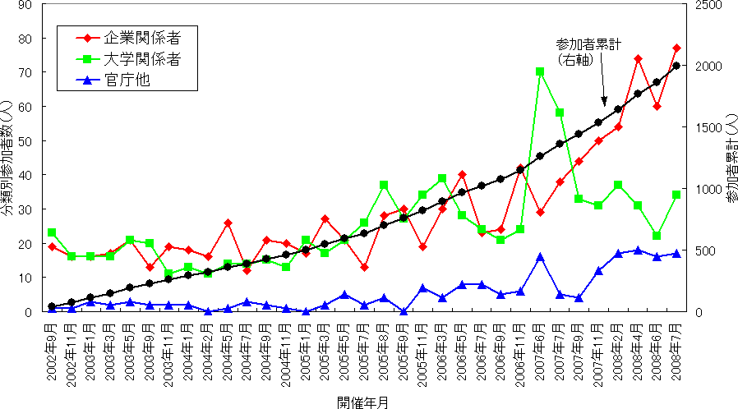

レアメタル研究会の参加者推移

■ 第３６回（Ｈ２１年度）以降のレアメタル研究会の予定
テーマ： 非鉄金属製錬一般、マグネシウム、リサイクル、白金族金属、インジウム、その他

★今後の講師候補者★ 現在、レアメタル関係の第一人者の方に講師として講演を依頼中です

□ 原子力レアメタル □ チタン製錬の最近の話題 □ 太陽電池用のレアメタル
□ 明石先生（Ｍｇ，Ｔｉ製錬） （打診予定） □ 産総研 小山氏、 （打診予定）
□ レアメタルの資源について □ チタン製錬やマーケットについて
□ 岡部研 大学院生による発表 □ シリコンの新製錬 □ バナジウム製錬・リサイクル
予備講演：
ニオブおよびタンタルの新製造プロセスと今後の課題
東京大学 生産技術研究所 准教授 岡部 徹 講師
白金族金属の製錬と新しいリサイクル技術について
東京大学 生産技術研究所 准教授 岡部 徹 講師

